Профилактика краж сотовых телефонов
Дорогие ребята!
В связи с участившимися случаями пропажи сотовых телефонов в школах, а также краж и грабежей сотовых телефонов на улицах, подъездах и других общественных местах социально-педагогическая служба обращается к вам с просьбой бережно и внимательно относиться к своим вещам, в частности сотовых телефонов.
Помните!
- Не оставляйте в школе свои вещи без присмотра на партах, в сумках, в карманах пальто и курток;
- Без надобности не носите в школу дорогостоящие сотовые телефоны;
- Находясь на улице, в подъездах домов, в маршрутных такси не нужно без надобности включать и слушать музыку по сотовому телефону, особенно, когда рядом с вами нет родителей или взрослых людей;
- Пользоваться сотовым телефоном в качестве фонарика при входе в темные подъезды домов, в ночное время суток на улице, особенно в пустынных местах, где нет освещения;
- Не пользоваться сотовым телефоном для прослушивания музыки или радио во время уроков, во время перемены в школе;
- Передавать телефон незнакомым людям на улице, обратившихся в вам с просьбой позвонить кому-либо;
- Возвращайтесь после занятий домой по многолюдным освещенным улицам или в группе с друзьями, одноклассниками с теми, комы вы доверяете и знаете. Просите родителей, близких, чтобы они вечером после занятий в школе вас встречали.
В случае пропажи телефонов незамедлительно обратитесь к классному руководителю или позвоните 02, в отдел по делам несовершеннолетних УВД г. Кызылу кабинет 104.
Профилактика краж сотовых телефонов  Основные правила:  ¬​ носить мобильный телефон следует в нижнем отделе ранца под учебниками, и стараться меньше говорить на улице при посторонних людях. Нельзя оставлять телефон на видном месте и стараться без надобности показывать его;  ¬​ не следует играть в игры на улице – лучше делать это дома;  ¬​ не стоит носить телефон на шейном шнурке - это опасно не только для телефон, но и для хрупкой шеи ребенка;  ¬​ чужие телефоны также нельзя брать, потому что это считается преступлением. Свои мобильники не стоит давать в руки даже одноклассникам;  ¬​ если кто-то просит позвонить, надо набрать номер самому и сказать все самим, но не отдавать телефон в чужие руки;  ¬​ если телефон пытаются отобрать, лучше отдать мобильник и запомнить приметы грабителей. В первую очередь необходимо беречь свое здоровье, потому что если кто-то хочет силой отобрать телефон , лучше его отдать, и остаться в живых.  Вы потеряли свой сотовый телефон. Что делать!?  Если Вы обнаружили, что потеряли свой сотовый телефон, то найдите возможность сразу же позвонить на него. Возможно, телефон совсем рядом, и его звонок поможет Вам его быстро отыскать. Если звонка не слышно, то вариантов три: - либо телефон еще никто не нашел: просите у друзей сотовый телефон, бегите туда, где скорее всего Вы потеряли мобильник и начинайте непрерывно звонить, приближаясь к предполагаемому месту утери. Есть шанс, что Вы услышите звонок своего мобильника прежде, чем его услышит кто-то другой.  - либо уже нашел и не против его вернуть владельцу.  Человек, нашедший телефон, ответит на звонок и Вы сможете договориться с ним о встрече и возможном вознаграждении за возврат телефона.  - либо, что наиболее вероятно, нашел и возвращать его не собирается. То, что телефон Вам вернуть, скорее всего, никто не собирается, будет ясно, когда Вы услышите голос «автоматической леди», например, «абонент не отвечает или временно недоступен». Это означает то, что нашедший Ваш телефон либо просто выключил его, либо уже выкинул из него Вашу сим-карту. В этом случае Вы должны заблокировать телефон, позвонив при возможности оператору. | 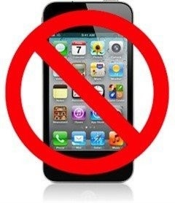  Памятка: правила пользования телефоном в школе и дома.  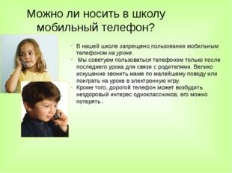  Памятка: правила пользования телефоном в школе и дома.  ВРЕДНОЕ ВЛИЯНИЕ ЭЛЕКТРОМАГНИТНЫХ ИЗЛУЧЕНИЙ  О страшных последствиях воздействия мобильных телефонов на организм человека должны знать их владельцы, потому что им грозят различные побочные эффекты от сотовой связи: частые головные боли, потеря памяти и концентрации, напряжение в барабанных перепонках и внезапные приступы усталости. Во время долгих телефонных разговоров по мобильному телефону мозг человека может нагреваться до одного градуса! Шведские учёные утверждают, что если вы активно пользуетесь «трубкой» в течение 10 и более лет, у вас велик шанс заработать опухоль, нет, не мозга, а уха. Это вызывает глухоту, ухудшение координации движений, а иногда и паралич лицевых мышц. Люди стали страдать зависимостью от «умной техники» - «мобильников» и компьютеров. Для нашего мозга это катастрофа: он перестаёт тренироваться - электроника фактически думает за нас, а тем временем клетки памяти мозга деградируют и отмирают!  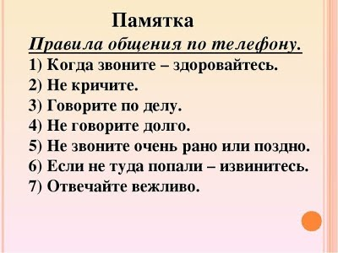 | Правила пользования сотовыми телефонами в школе:  1 Учащиеся обя заны в период проведения уроков и внеклассных мероприятий отключать сотовые телефоны и не доставать из сумки (рюкзака, портфеля).  2.Учащимся ЗАПРЕЩАЕТСЯ любое использование телефонов на уроках ( в качестве калькулятора, часов, плеера).  3.Учащимся, имеющим сотовые телефоны, разрешается пользоваться ими в крайней необходимости.  4.Разрешается пользоваться сотовыми телефонами только на переменах.  5.Запрещается оставлять телефоны без присмотра, т.к. школа не несет ответственность за личные и ценные вещи учащихся.  6.В случае нарушения данных правил учитель должен сделать замечание ученику и довести до сведения родителей.  Правила безопасности и гигиены при обращении с сотовыми телефонами:  ​ Не вешайте телефон на шею, положите его в сумку, не держите во внутреннем кармане или в кармане брюк.⎫  ​ Детям и подросткам нужно ограничить время пользования телефонами, поскольку их мозг и нервная система находятся в процессе формирования.⎫  ​ Сократите до минимума разговоры в местах с плохой связью. Если связь плохая, то телефон увеличивает мощность сигнала.⎫  ​ Используйте гарнитуры. Любая гарнитура частично снимает с вас некоторый объём излучения. Главным образом, вы снижаете облучение мозга.⎫  ​ Помните, что максимальная мощность излучается сотовым телефоном во время установления связи. Вы, наверное, слышали, какие помехи способен вызвать ваш сотовый друг в акустических системах. Поэтому разговоры по 3 секунды бесплатны только для вашего кошелька, но не для вашего здоровья.⎫  ​ При покупке телефона будьте внимательны и обращайте внимание не только на свои финансовые возможности и на дизайн телефона, но и на значение мощности электромагнитной волны, которое должно быть указано в инструкции, оно должно быть в пределах от 0,28 до 1,5 Вт/кг. Чем меньше SAR, тем безопаснее телефон для человека.⎫

ПОЛОЖЕНИЕ
(об использовании во время учебного процесса мобильных устройств)

2021 – 2022гг.

